实验4 类和对象
- 实验目的
通过编程和上机实验理解Java语言是如何体现面向对象编程基本思想，了解类的封装方法，以及如何创建类和对象，了解成员变量和成员方法的特性。掌握this、static关键字。
- 实验内容
(1)在D盘建立sy4的子文件夹，本次实验中输入的源文件放在该文件夹下；
(2) 编程
1、设计一个用来描述汽车的类，使用类的非静态成员变量来表示汽车的车主姓名、当前的速率和当前方向盘的转向角度，使用类的非静态成员方法来表示改变汽车的速率和停车两个操作。在下图中的划线处填入正确代码。
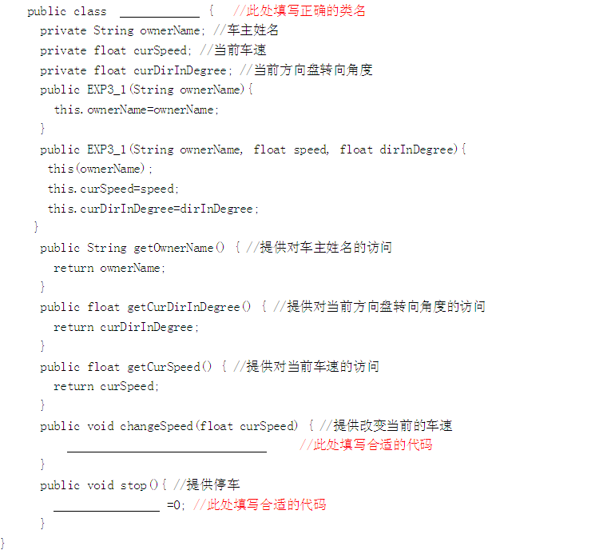
你的答案：
（1）EXP3_1
（2）this.curSpeed = curSpeed;
（3）this.curSpeed
2、类EXP3_2.java，main函数功能：创建第1题中类的对象，在调用类的构造函数时指定对象的变量的初始值，然后再使用对象的方法来访问或修改对象的变量的值。
你的代码：
class EXP3_2 {

public static void main(String[] args) {
EXP3_2 e = new EXP3_1("王大力", 70, 30);
e.changeSpeed(90); // 将车速改变为 90
e.stop(); // 停车
}

private String ownerName;
private float curSpeed;
private float curDirInDegerr;
public EXP3_1(String ownerName) {
this.ownerName = ownerName;
}
public EXP3_1(String ownerName, float curSpeed, float curDirInDegerr) {
this.ownerName = ownerName;
this.curSpeed = curSpeed;
this.curDirInDegerr = curDirInDegerr;
}
public String getOwnerName() {
return ownerName;
}
public float getCurSpeed() {
return curSpeed;
}
public float getCurDirInDegerr() {
return curDirInDegerr;
}
public void changeSpeed(float curSpeed){
this.curSpeed = curSpeed;
}
public void stop() {
this.curSpeed = 0;
}
}

3、设计银行账户类及存取款操作方法。其中银行账户类Account中包括：
- 账户信息：账号、姓名、开户时间、身份证号码、账户金额等；
- 存款方法：put()
- 取款方法：get()
- 查看账户现有金额方法：howmuch()
要求：银行账户类声明为public，其中的成员变量声明为private，方法声明为public。
你的代码：
class Account{
private String account;
private String name;
private Date openDate;
private String id;
private double balance;
public Account(){}
public Account(String account, String name, Date openDate, String id, double balance) {
this.account = account;
this.name = name;
this.openDate = openDate;
this.id = id;
this.balance = balance;
}
public String getAccount() {return account;}
public void setAccount(String account) {this.account = account;}
public String getName() {return name;}
public void setName(String name) {this.name = name;}
public Date getOpenDate() {return openDate;}
public void setOpenDate(Date openDate) {this.openDate = openDate;}
public String getId() {return id;}
public void setId(String id) {this.id = id;}
public double getBalance() {return balance;}
public void setBalance(double balance) {this.balance = balance;}
/**
* 存钱函数
* @param number 存钱的数量
* @return number小于1 返回false表示存钱失败，否则返回true，表示存钱成功
*/
public boolean put(double number){
if(number < 0) return false;
this.balance += number;
return true;
}
/**
* 取钱函数
* @param number 取钱的金额，
* @return 如果取钱金额大于余额，则返回false表示取钱失败，否则取钱成功
*/
public boolean get(double number){
if(0 > this.balance - number) return false;
this.balance -= number;
return true;
}
/**
* 查看当前的余额有多少，直接输出现在的金额
*/
public void howMuch(){
System.out.println("账户现有金额为 " + balance);
}
}

4、程序功能：通过两个类StaticDemo、EXP3_4 说明静态变量/方法与实例变量/方法的区别。
class StaticDemo {
static int x;//1)
int y;
public static int getX() {//2}
return x;
}
public static void setX(int newX) {
x = newX;
}
public int getY() {
return y;
}
public void setY(int newY) {
y = newY;
}
}
public class EXP3_4 {
public static void main(String[] args) {
System.out.println("静态变量x="+StaticDemo.getX());
System.out.println("实例变量y="+StaticDemo.getY());
StaticDemo a= new StaticDemo();
StaticDemo b= new StaticDemo();
a.setX(1);
a.setY(2);
b.setX(3);
b.setY(4);
System.out.println("静态变量a.x="+a.getX());
System.out.println("实例变量a.y="+a.getY());
System.out.println("静态变量b.x="+b.getX());
System.out.println("实例变量b.y="+b.getY());
}
}
要求：①对上面的源程序进行编译, 指出错误所在，并修改后重新编译，将运行结果截图。
错误：因为主函数main方法是静态方法，在静态方法中只能调用静态方法，而getY方法不是静态方法，所以会报错。将getY方法改为静态方法之后，需要将y变量也改为静态方法，因为只有静态成员变量才能在静态方法中被访问。
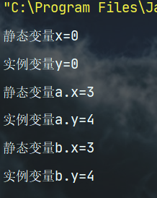

②如果把1）中的static关键词去掉，2）中的访问有问题么？为什么？
有问题。2）方法为静态方法，在静态方法中只能访问静态变量，将static去掉之后x就不是静态变量了，所以就不能访问了。

5、编写一个传值调用的程序。程序功能：程序首先给整型变量x和y赋一个初值10；然后使用传值调用方式调用方法ff1对x和y做乘方及输出x和y的乘方值；最后再输出x 和y 的值。
class Exp3_5{
public static void main(String[] args){
int x=10,y=10;
//调用方法ff1(x,y);
Exp3_4 e = new Exp3_4();
e.ff1(x, y);
//输出x，y的值
System.out.println("x = " + x + " y = " + y);
}
void ff1(int x,int y)
{
//补充代码
BigInteger rst = BigInteger.valueOf(x);
BigInteger big_x = BigInteger.valueOf(x);
for(; y >= 1; y--){
rst = rst.multiply(big_x);
}
System.out.println( "乘方之后的结果为 ：" + rst);
}
}
问题：main中的x、y与ff1中的x、y一样么？调用完ff1后，main中的x、y发生了变化么？为什么？
main中的x，y和ff1中的x，y的值是一样的，但是地址不一样。
没有发生变化，基本数据类型是传值调用，在调用函数的时候是把数值传给函数的形式参数，而不引原地址的数值的改变

6、和第5题类似，请自己读程序，然后运行程序，对照是否和你得出的结果一致？
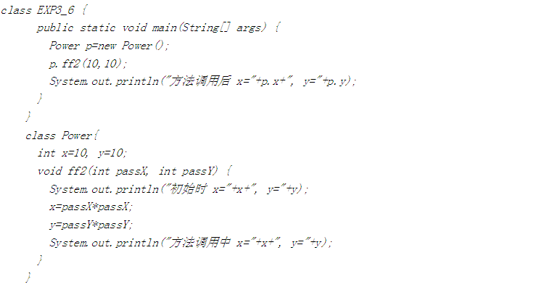
你读的结果：
初始时 x = 10, y = 10
方法调用中 x = 100,y = 100
方法调用后 x = 100, y = 100
运行的结果：
初始时 x = 10, y = 10
方法调用中 x = 100,y = 100
方法调用后 x = 100, y = 100

7、初始化顺序
public class Person{
{
int a = 6;
if (a > 4)
{System.out.println("Person初始化块：局部变量a的值大于4");}//1)
System.out.println("Person的初始化块");//2)
}
{System.out.println("Person的第二个初始化块");}//3)
public Person(){
System.out.println("Person类的无参数构造器");//4)
}
public static void main(String[] args) {
new Person();
}
}
问题：语句1、2、3、4的运行顺序？
顺序：1、2、3、4
8、包的运用
A.java源文件代码如下：
package mypk;
public class A{
public void print(String s)
{
B b1=new B();
System.out.println(b1.addString(s));
}
}
class B{
String addString(String s)
{
return "---------"+s+"----------";
}
}
请编写Hello.java文件，在main函数中，创建A的对象a，调用print方法，输出------Hello world--------。
你的代码：
package mypk;
public class Hello {
public static void main(String[] args) {
A a = new A();
a.print("Hello World");
}
}

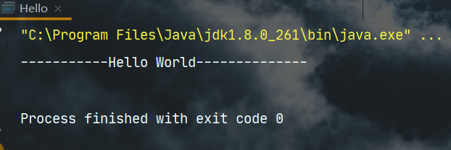

9、内部类的练习
①知识点：
1）内部类可以直接访问外部类的成员
2）外部类不能直接访问内部类属性,下面代码出现编译错误。如需访问内部类成员，必须显式创建内部类对象

public class Outer
{
private int outProp = 9;
class Inner
{
private int inProp = 5;
public void acessOuterProp()
{System.out.println("外部类的outProp属性值:" + outProp);}
}
public void accessInnerProp()
{ System.out.println("内部类的inProp属性值:" + new Inner().inProp); // 修改完成
}
public static void main(String[] args)
{ Outer out = new Outer();
out.accessInnerProp();
}
}
问题：
（1）语句的作用：访问内部类的inProp属性值。编译错误，请将（1）语句修改正确。
System.out.println("内部类的inProp属性值:" + new Inner().inProp);

②知识点：如果外部类属性、内部类属性与内部类里方法的局部变量同名，则可通过使用this、外部类类名.this作为限定来区分。
public class DiscernVariable
{
private String prop = "外部类属性";
private class InClass
{
private String prop = "内部类属性";
public void info()
{
String prop = "局部变量";

System.out.println("外部类的属性值：" + DiscernVariable.this.prop);
//通过 this.varName 访问外内部类实例的属性
System.out.println("内部类的属性值：" + this.prop); //直接访问局部变量
System.out.println("局部变量的属性值：" + prop);
}
}
public void test()
{
InClass in = new InClass();
in.info();
}
public static void main(String[] args)
{
new DiscernVariable().test();
}
}

答案已填写到原文

- 实验总结
对java面向对象编程有了更深入的理解，练习了类的封装方法，以及创建外部类和内部类的对象，了解成员变量和成员方法的特性。练习使用了this、static关键字。

